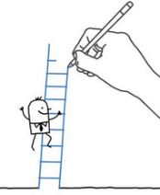
Mon échelle de mots
ami
Un mot par semaine…
ami
ami

Ami

mini
__________
ami
année
ami
mai
mari
B | R | T | U | O | A
S | A | M | I | F | D
M | N | V | C | O | U
J | I | R | E | A | B
L | K | A | T | G | H

Sarah et Tom sont amis.
________________

sont | Amis. | Sarah | Tom | et | 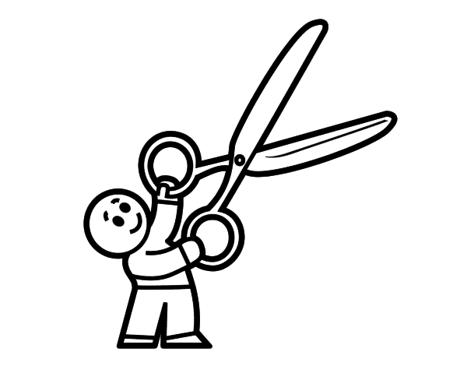
Mon échelle de mots
animal
Un mot par semaine…

Animal
ami
animal
mal

____________
abri
animal
animal
amour
animal
B | R | T | U | O | A
S | A | M | I | F | D
M | N | V | C | O | U
A | N | I | M | A | L
L | K | A | T | G | H

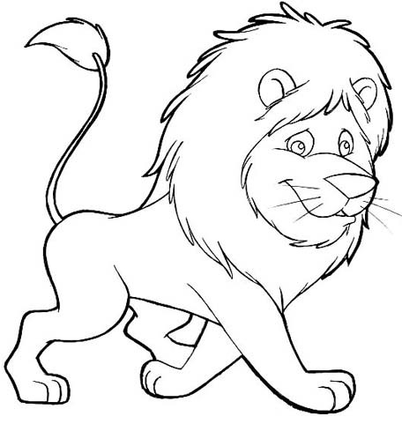
Le lion est un animal sauvage.
________________

un | animal | Le | est | lion | sauvage
Mon échelle de mots
avion
Un mot par semaine…
avion
vont

Avion

avec
__________
avion
chien
avion
avalé
avion
B | A | T | U | O | A
S | V | M | I | F | D
M | I | V | C | O | U
J | O | R | E | A | B
L | N | A | T | G | H

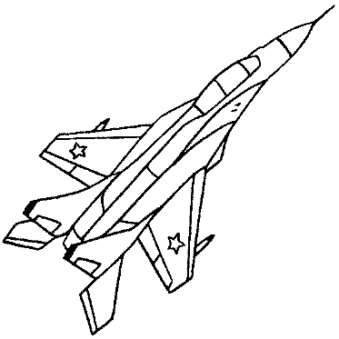
C’est un avion de chasse.
________________

avion | de | C’est | un | chasse
Mon échelle de mots
avril
Un mot par semaine…
ami
arbre

Avril

avril
__________
ville
abri
avril
avril
avril
B | A | T | U | O | A
S | A | V | I | F | D
M | N | V | R | O | U
J | I | R | E | I | B
L | K | A | T | G | L

Les fleurs poussent en avril.
________________

en | fleurs | avril | poussent | les
Mon échelle de mots
bijou
Un mot par semaine…
bouger
jour

bijou

boule
__________
ville
bijou
bijou
bijou
bijou
B | A | T | B | O | A
S | A | V | I | F | D
M | N | V | J | O | U
J | I | R | O | I | B
L | K | A | U | G | L

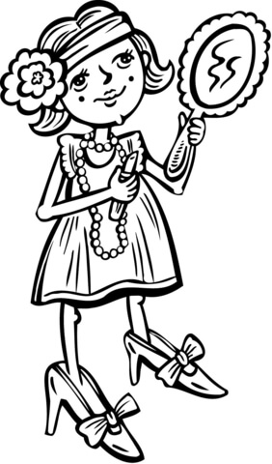
Maman a de beaux bijoux.
________________

beaux | Maman | a | bijoux | de
Mon échelle de mots
bonjour
Un mot par semaine…

bonjour
jour
bonjour

____________
bonjour
bon
bonjour
bouton
bonjour
bonbon
V | B | R | T | U | O | A
I | S | A | M | I | F | D
B | O | N | J | O | U | R
L | A | N | I | M | A | L
N | L | K | A | T | G | H

Je dis bonjour à mon voisin.
________________

dis | voisin | mon | à | Je | bonjour
Mon échelle de mots
carte
Un mot par semaine…
carré
carie

carte

carte
__________
carte
rat
carte
tarte
carte
B | A | T | B | C | A
S | A | V | I | A | D
M | N | V | J | R | U
J | I | R | O | T | B
L | K | A | U | E | L

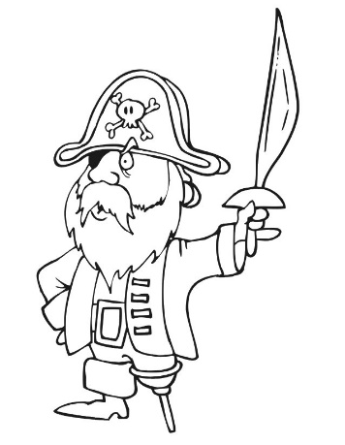
Le pirate a une carte au trésor.
________________

carte | Le | pirate | a | au | trésor | une
Mon échelle de mots
chat
Un mot par semaine…
chat
carie

chat

chat
__________
chien
rat
chat
chat
chatte
B | A | T | B | C | A
S | A | V | I | A | D
M | N | C | H | A | T
J | I | R | O | T | B
L | K | A | U | E | L

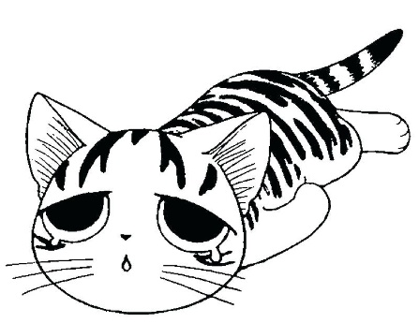
Le chat dort sur le canapé.
________________

dort | Le | canapé | sur | le | chat
Mon échelle de mots
droite
Un mot par semaine…

droite
droit
doigt

____________
droite
roi
droite
droite
dire
droite
B | A | T | B | C | A
S | A | V | I | A | D
M | N | C | H | A | T
J | I | R | O | T | B
D | R | O | I | T | E

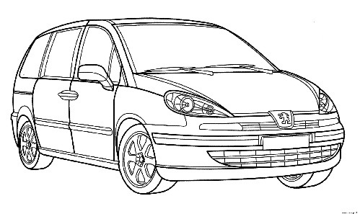
La voiture tourne à droite.
________________
tourne | à | voiture | La | droite
Mon échelle de mots
école
Un mot par semaine…
colle
école

ecole

école
__________
vole
école
école
été
créole
B | A | T | B | E | A
S | A | V | L | A | D
M | N | O | H | A | T
J | C | R | O | T | B
E | K | A | U | E | L

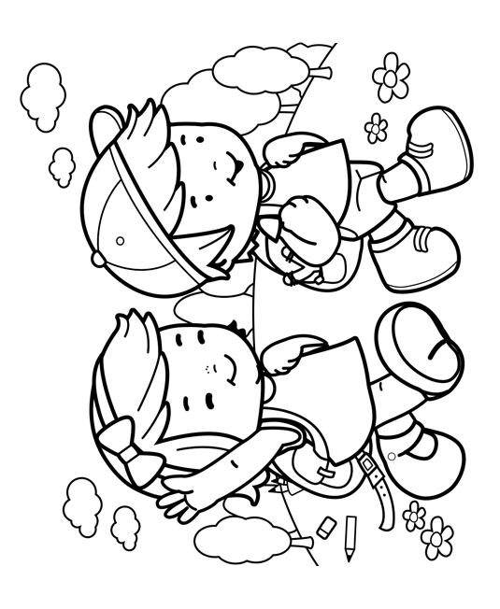
Les enfants vont à l’école.
________________

vont | Les | enfants | à | l’ | école
Mon échelle de mots
été
Un mot par semaine…
été
cette

ete

épi
__________
été
vélo
été
été
été
B | A | T | B | E | A
S | A | V | L | A | D
M | N | O | H | A | E
J | C | R | O | T | T
E | K | A | U | E | E

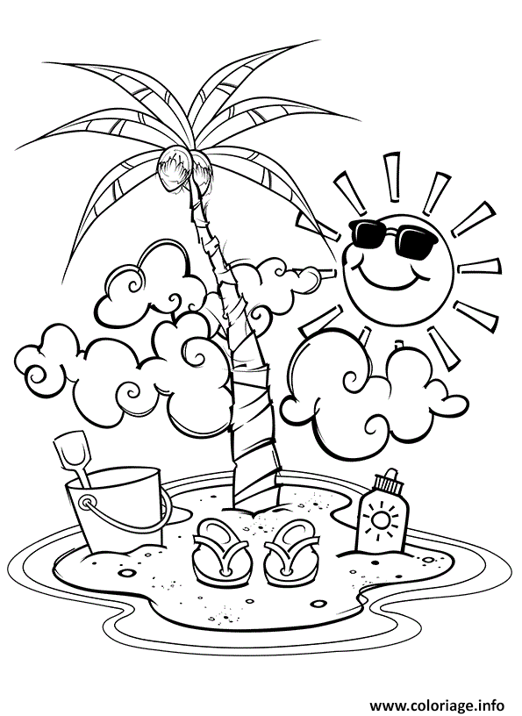
Je vais à la plage en été.
________________

vais | la | plage | Je | à | été | en
Mon échelle de mots
farine
Un mot par semaine…

farine
frite
farine

____________
narine
foin
farine
farine
faire
farine
B | A | T | B | C | A
F | A | R | I | N | E
M | N | C | H | A | T
J | I | R | O | T | B
D | R | O | I | T | E

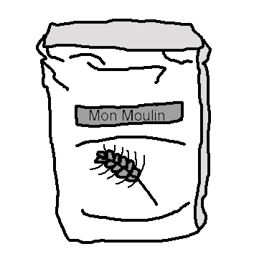
Papa a renversé de la farine.
________________
farine | Papa | renversé | de | la | a
Mon échelle de mots
forêt
Un mot par semaine…
bête
ferme

foret

fort
__________
fraise
forêt
forêt
forêt
forêt
B | A | T | B | E | A
S | A | V | L | A | D
M | N | O | H | A | E
J | F | O | R | E | T
E | K | A | U | E | E

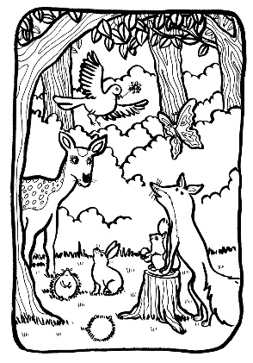
Le loup vit dans la forêt.
________________

loup | Le | forêt | vit | la | dans
Mon échelle de mots
grand
Un mot par semaine…
grand
grand

grand

géant
__________
grand
gant
grand
rond
rang
B | A | T | B | G | A
S | A | V | L | R | D
M | N | O | H | A | E
J | F | O | R | N | T
E | K | A | U | D | E

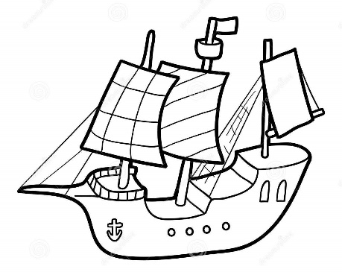
C’est un très grand bateau.
________________

C’est | très | bateau | un | grand
Mon échelle de mots
jouer
Un mot par semaine…
jouer
jupe

jouer

jour
__________
louer
joli
jouer
jouet
jouer
B | J | T | B | E | A
S | O | V | L | A | D
M | J | O | U | E | R
J | F | O | R | E | T
E | K | A | U | E | E

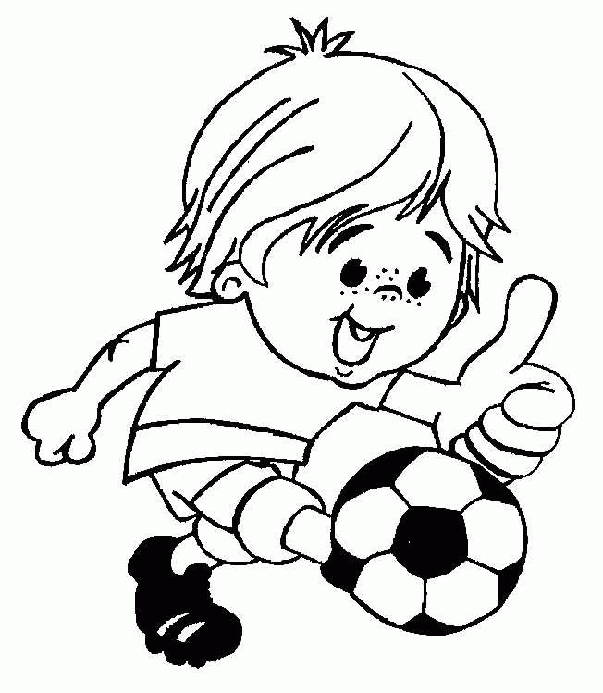
Je vais jouer au foot avec toi.
________________

foot | Je | jouer | avec | au | vais | toi
Mon échelle de mots
jeudi
Un mot par semaine…
jouer
mardi

jeudi

jeudi
__________
jeudi
jeu
jeudi
jaune
jeudi
B | J | T | B | E | A
S | O | V | L | A | D
M | J | O | U | E | R
J | F | O | R | E | T
E | J | E | U | D | I

Je vais au cinéma jeudi soir.
________________

vais | Je | cinéma | soir | au | jeudi
Mon échelle de mots
kiwi
Un mot par semaine…
képi
winnie

kiwi

kilt
__________
jeudi
kiwi
kiwi
kiwi
kiwi
B | J | T | B | E | A
K | O | V | L | A | D
M | I | O | U | E | R
J | F | W | R | E | T
E | J | E | I | D | I

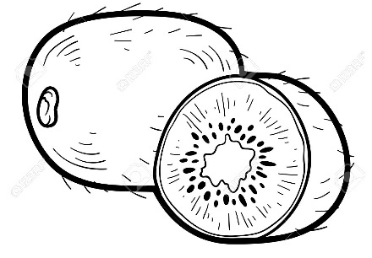
Ma sœur n’aime pas les kiwis.
________________

sœur | pas | n’aime | les | Ma | kiwis
Mon échelle de mots
lapin
Un mot par semaine…
lapin
sapin

lapin

matin
__________
lapin
lama
lapin
malin
lapin
B | J | T | B | E | A
K | O | V | L | A | D
M | I | O | U | E | R
J | L | A | P | I | N
E | J | E | I | D | I

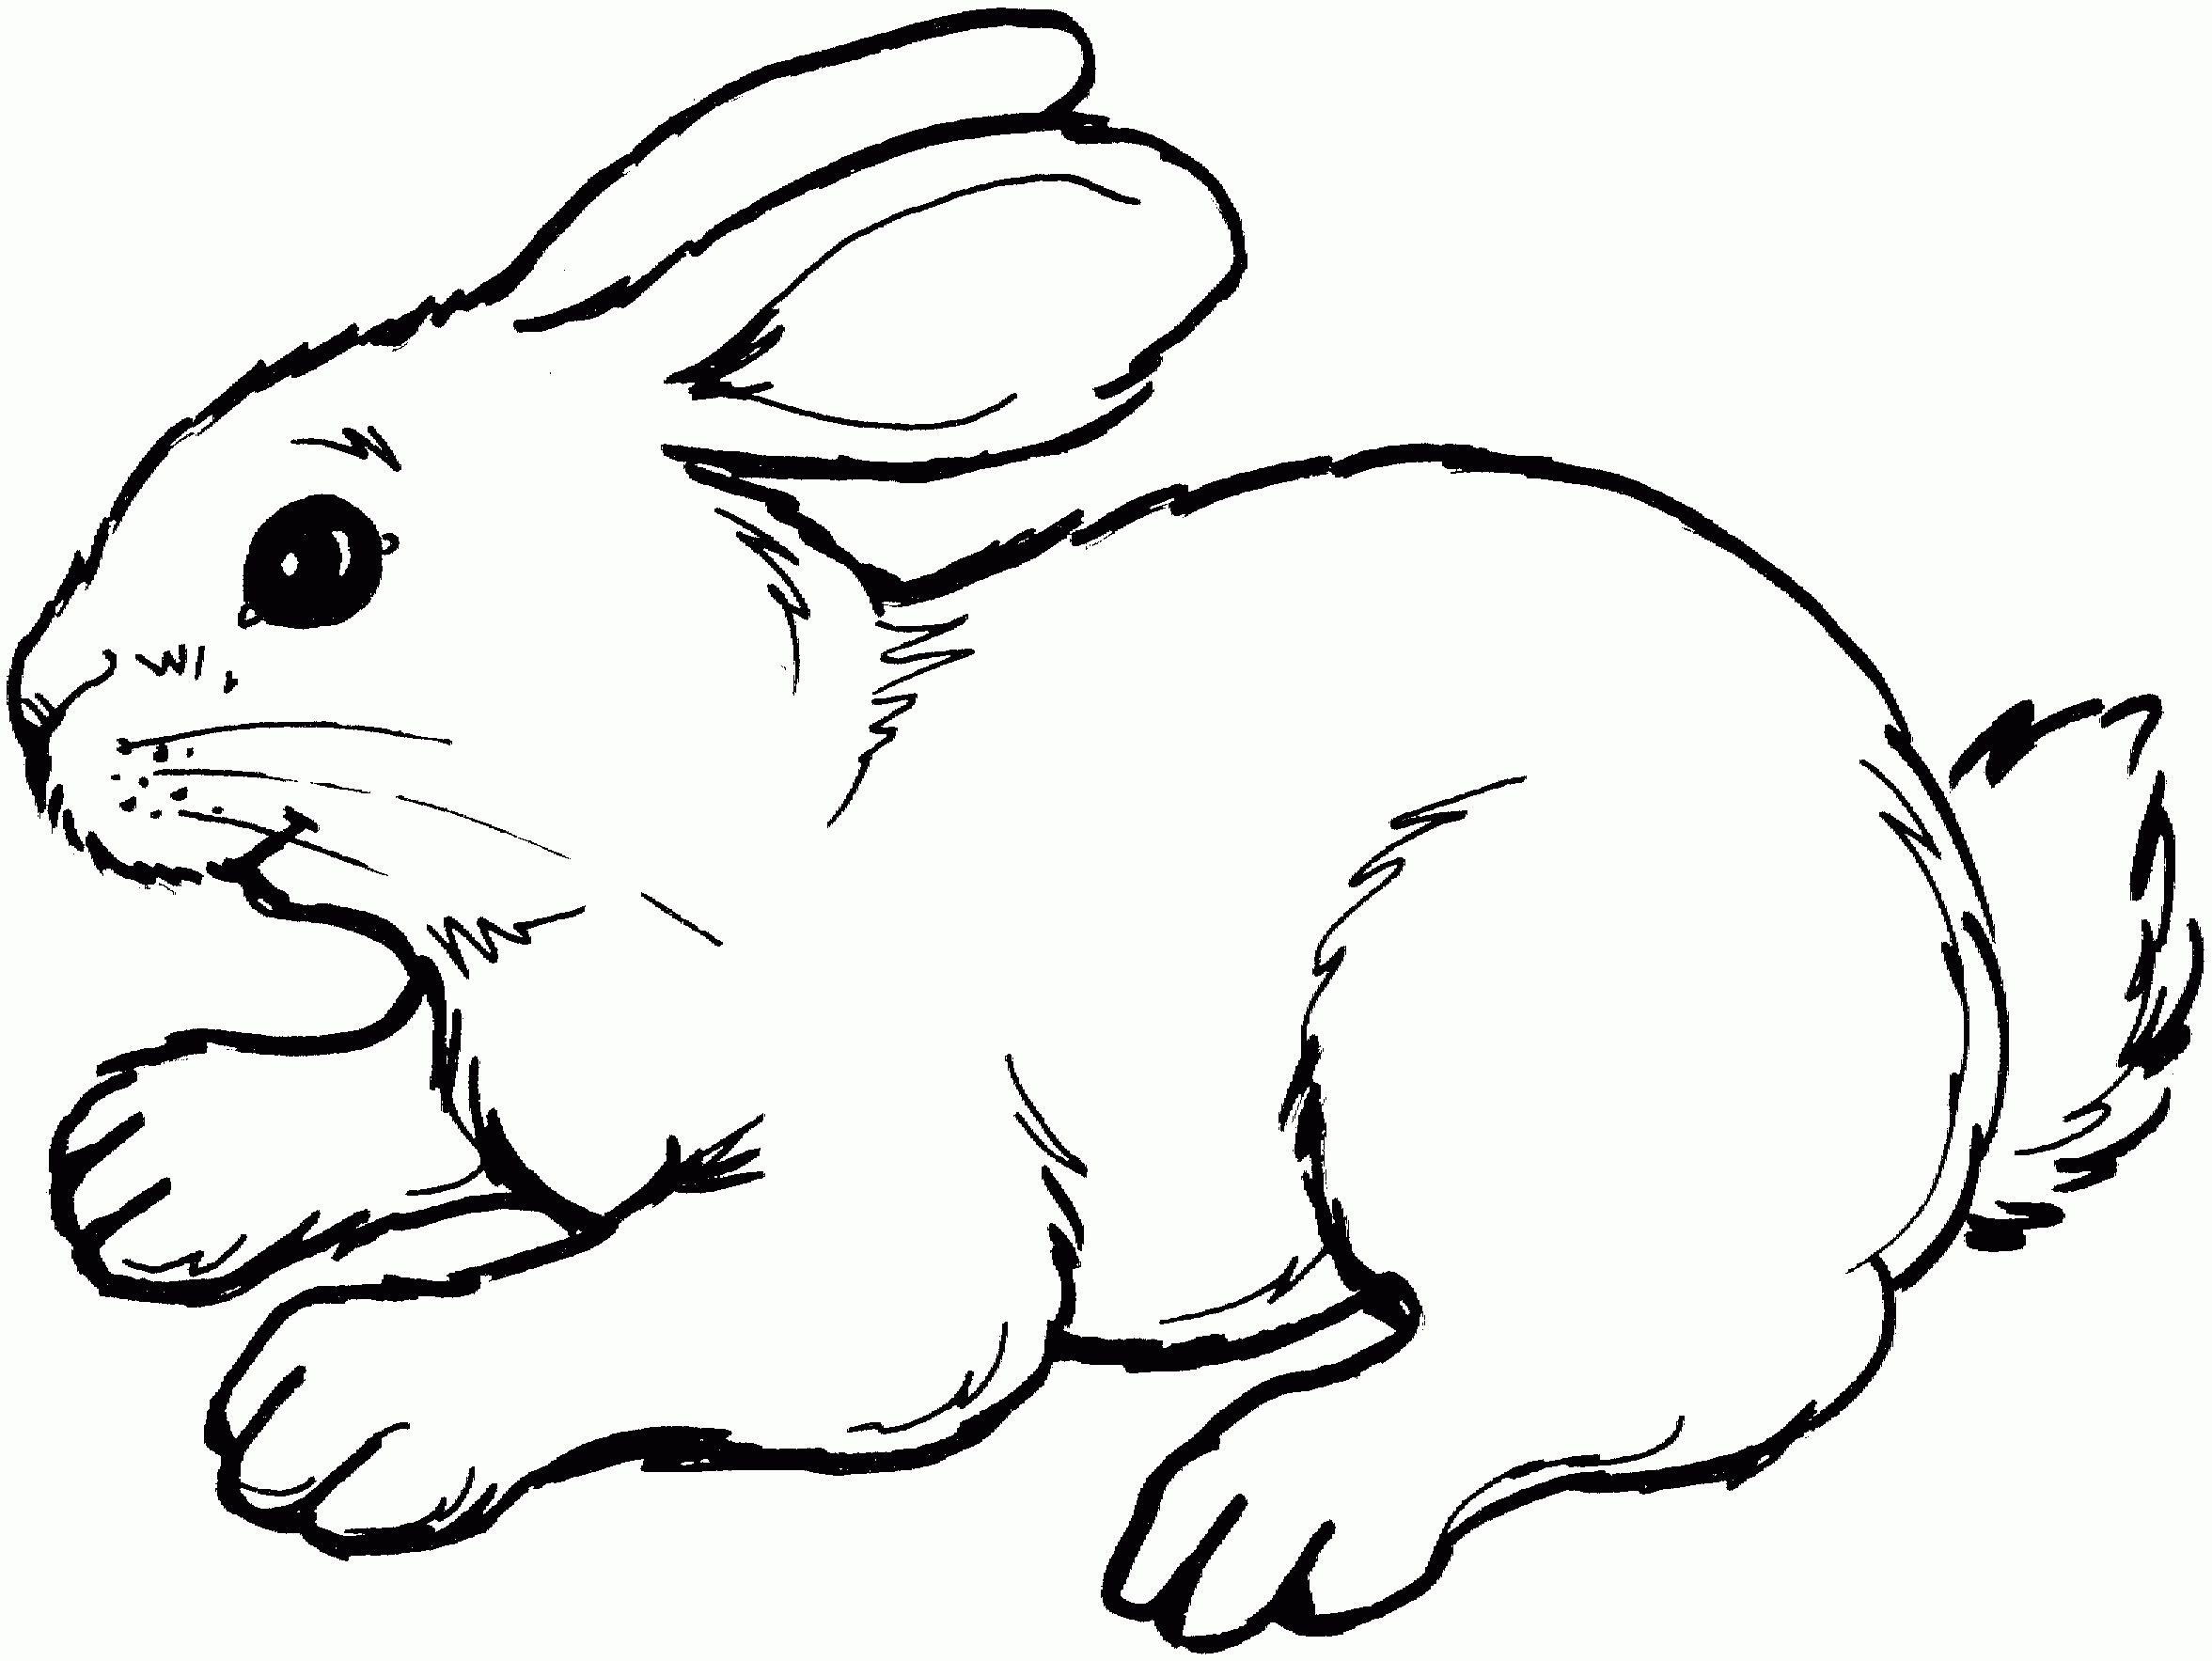
Le lapin mange de la salade.
________________

lapin | Le | mange | la | salade | de
Mon échelle de mots
livre
Un mot par semaine…
livre
livre

livre

valise
__________
lundi
livre
livre
vivre
lire
B | L | T | B | E | A
K | I | V | L | A | D
M | V | O | U | E | R
J | R | A | P | I | N
E | E | E | I | D | I

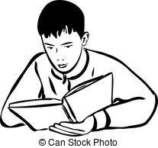
Jules lit un livre dans son lit.
________________
Jules | son | livre | un | dans | lit | lit
Mon échelle de mots
malade
Un mot par semaine…

malade
malade
lama

____________
malade
mal
malade
salade
main
malade
B | A | T | B | C | A
F | A | R | I | N | E
M | N | C | H | A | T
M | A | L | A | D | E
D | R | O | I | T | E

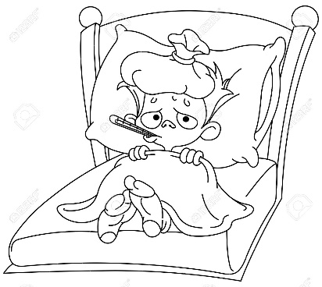
Lucas tousse, il est malade.
________________

tousse | Lucas | malade | il | est
Mon échelle de mots
manger
Un mot par semaine…

manger
manger
manger

____________
ranger
main
manger
marche
rang
manger
B | A | T | B | C | A
M | A | N | G | E | R
M | N | C | H | A | T
M | A | L | A | D | E
D | R | O | I | T | E

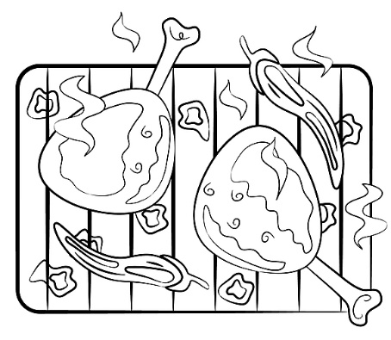
Mamie a préparé à manger.
________________

manger | Mamie | préparé | à | a
Mon échelle de mots
nuit
Un mot par semaine…
nulle
luit

nuit

inuit
__________
petit
nuit
nuit
nuit
nuit
B | L | N | B | E | A
K | I | V | U | A | D
M | V | O | U | I | R
J | R | A | P | I | T
E | E | E | I | D | I

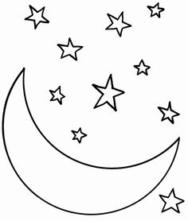
La nuit, les étoiles brillent.
________________
étoiles | les | brillent | La | nuit
Mon échelle de mots
oiseau
Un mot par semaine…

oiseau
oiseau
seau

____________
rois
oiseau
oiseau
oiseau
peau
museau
B | A | T | B | C | A
M | A | N | G | E | R
M | N | C | H | A | T
M | A | L | A | D | E
O | I | S | E | A | U

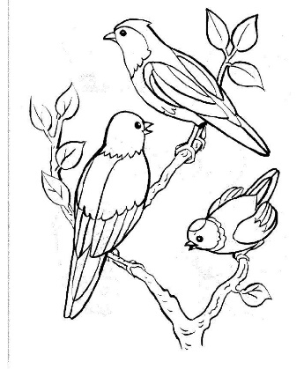
L’oiseau se pose sur la branche.
________________

branche | pose | L’oiseau | se | sur | la
Mon échelle de mots
ouvrir
Un mot par semaine…

ouvrir
vivre
ouvrir

____________
ouvrir
ours
ouvrir
oiseau
ouvrir
poule
B | A | T | B | C | A
M | A | N | G | E | R
O | U | V | R | I | R
M | A | L | A | D | E
O | I | S | E | A | U

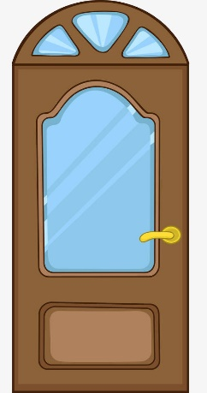
Papa va ouvrir la porte.
________________

porte | va | Papa | ouvrir | la
Mon échelle de mots
petit
Un mot par semaine…
petit
petit

petit

titre
__________
petit
nuit
petit
lundi
pull
B | L | N | B | P | A
K | I | V | U | E | D
M | V | O | U | T | R
J | R | A | P | I | T
E | E | E | I | T | I

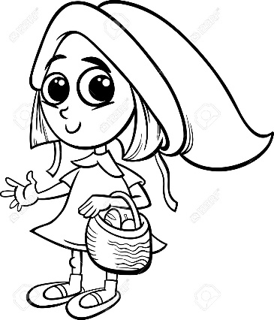
Le petit chaperon rouge court.
________________
chaperon | Le | court | rouge | petit
Mon échelle de mots
pluie
Un mot par semaine…
petit
lune

pluie

pile
__________
unie
pluie
pluie
pluie
pluie
B | L | N | B | P | A
K | I | V | U | E | D
M | V | O | U | T | R
J | P | L | U | I | E
E | E | E | I | T | I

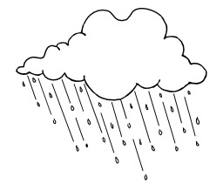
La pluie tombe depuis 1 heure.
________________
tombe | La | depuis | pluie | 1 | heure
Mon échelle de mots
que
Un mot par semaine…
qui
que

que

pue
__________
que
que
que
quand
peu
B | L | N | B | P | A
K | Q | U | E | E | D
M | V | O | U | T | R
J | P | L | U | I | E
E | E | E | I | T | I

Il faut que tu te douches.
________________
douches | tu | faut | que | Il | te
Mon échelle de mots
roi
Un mot par semaine…
roi
roi

roi

roi
__________
rien
moi
roi
loi
rire
B | L | N | B | P | A
K | Q | U | E | E | D
M | R | O | U | T | R
J | P | O | U | I | E
E | E | E | I | T | I

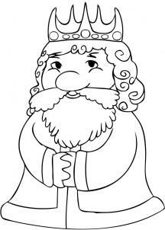
Le roi porte une couronne dorée.
________________
couronne | une | porte | Le | dorée | roi
Mon échelle de mots
rouge
Un mot par semaine…
rose
rouge

rouge

rouge
__________
roue
range
rouge
bouge
rouge
B | L | N | B | P | A
K | Q | U | E | E | D
R | O | U | G | E | R
J | P | O | U | I | E
E | E | E | I | T | I

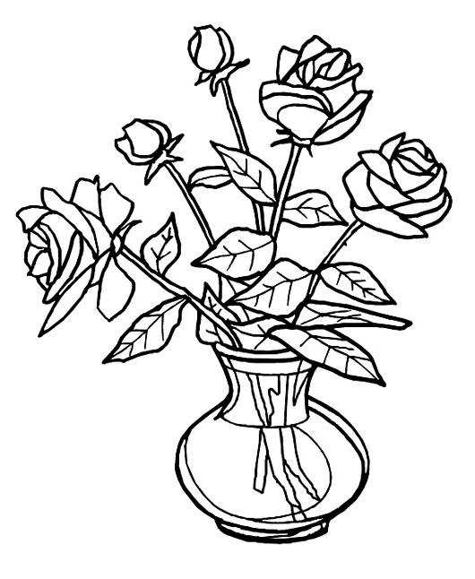
Tu lui offres des roses rouges.
________________
rouges | lui | offres | des | Tu | roses
Mon échelle de mots
soir
Un mot par semaine…
soir
soir

soir

soir
__________
soir
sous
soir
souris
noir
B | L | N | B | P | A
K | Q | U | E | E | S
R | O | U | G | E | O
J | P | O | U | I | I
E | E | E | I | T | R

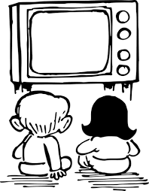
Je regarde la télé tous les soirs.
________________

regarde | la | télé | tous | Je | les | soirs
Mon échelle de mots
tapis
Un mot par semaine…
toupie
tapis

tapis

radis
__________
tape
tapis
tapis
pile
tapis
B | L | N | T | P | A
K | Q | U | A | E | D
R | O | U | P | E | R
J | P | O | I | I | E
E | E | E | S | T | I

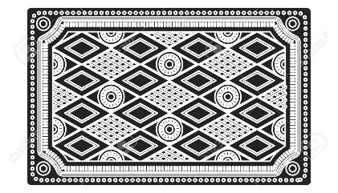
Mon verre est tombé sur le tapis.
________________

tombé | le | verre | est | sur | Mon | tapis
Mon échelle de mots
tour
Un mot par semaine…
route
trou

tour

rouge
__________
tout
tour
tour
tour
tour
B | L | N | B | P | A
K | Q | T | E | E | D
R | O | O | G | E | R
J | P | U | U | I | E
E | E | R | I | T | I

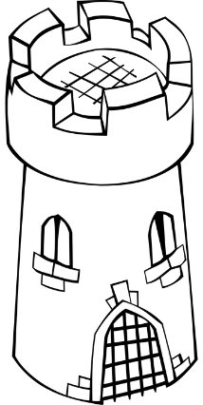
Le château a trois grandes tours
________________

château | a | Le | trois | tours | grandes
Mon échelle de mots
vent
Un mot par semaine…
vent
vent

vent

vent
__________
vendu
venu
vent
temps
vend
B | L | N | B | P | A
K | Q | T | E | E | D
R | O | O | G | E | R
J | V | E | N | T | E
E | E | R | I | T | I

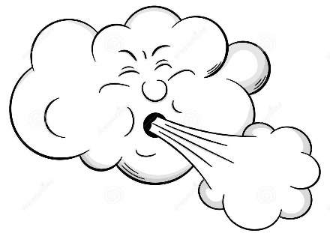
Il y a beaucoup de vent ce matin.
________________

beaucoup | Il y a | vent | ce | de | matin
Mon échelle de mots
voir
Un mot par semaine…
voir
voix

voir

voici
__________
voir
soir
voir
voir
vis
B | L | N | B | P | A
K | Q | V | E | E | D
R | O | O | G | E | R
J | V | I | N | T | E
E | E | R | I | T | I

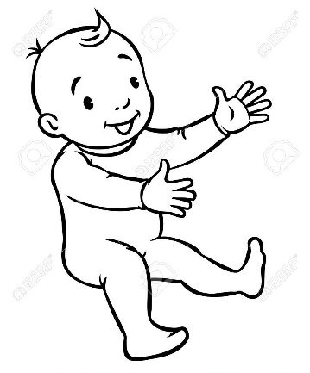
Je vais voir mon cousin Sam.
________________

cousin | vais | Je | voir | mon | Sam
Mon échelle de mots
vélo
Un mot par semaine…
volé
vélo

velo

lové
__________
vélo
voile
vélo
voir
vélo
B | L | V | B | P | A
K | Q | V | E | E | D
R | O | O | G | L | R
J | V | I | N | T | O
E | E | R | I | T | I

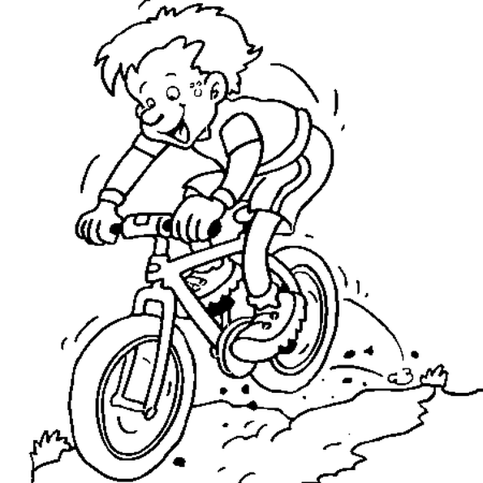
Elles vont en vélo à l’école.
________________

l’école | Elles | en | vont | vélo | à
Mon échelle de mots
yeux
Un mot par semaine…
yoda
yeux

yeux

yeux
__________
yacht
jeux
yeux
ceux
yeux
B | L | V | B | P | A
K | Y | V | E | E | D
R | E | O | G | L | R
J | U | I | N | T | O
E | X | R | I | T | I

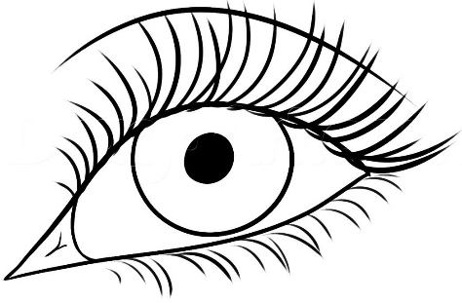
Lola a de beaux yeux bleus.
________________

beaux | de | Lola | a | yeux | bleus
Mon échelle de mots
zoo
Un mot par semaine…
zoo
zébu

zoo

nez
__________
zoo
zoo
zoo
foot
zéro
B | L | V | B | P | A
K | Y | V | E | E | D
R | E | O | Z | L | R
J | U | I | O | T | O
E | X | R | O | T | I

Demain, tata m’emmène au zoo.
________________

m’emmène | Demain | tata | au | zoo

